加速度传感器实现遥控音乐播放系统
- 功能介绍
核心功能：

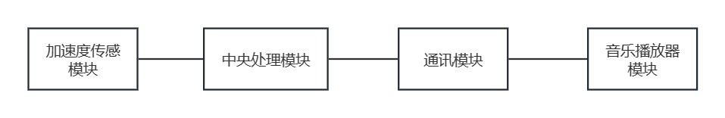
拓展功能：
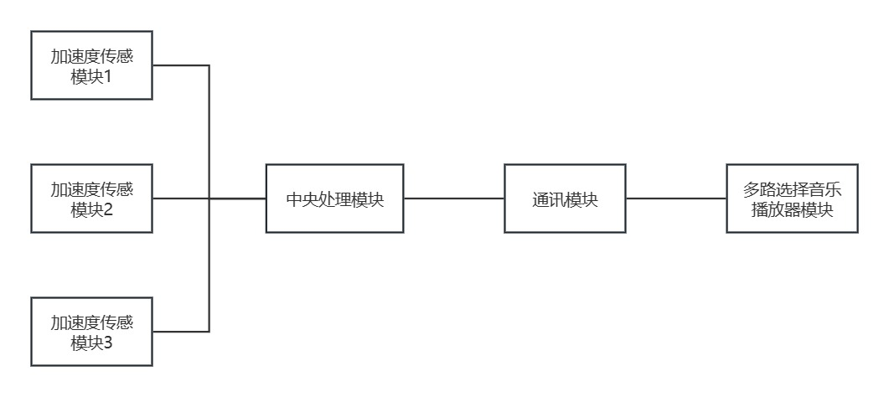
- 核心模块介绍
- 中央处理模块
综合处理加速度传感器的输入，进行综合处理（时钟对齐与校正，电平处理等），输出可供通讯模块通讯的音乐播放器模块控制字
2、加速度传感模块
  - 功能介绍
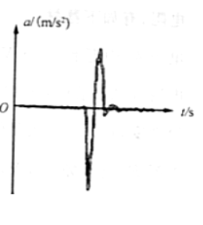
通过判断手指加速度是否超过阈值，来判断是否进行了一次“手指移动”，若是，则输出一个时钟的高电平，否则输出低电平。
1.2 传感器与协议选择
加速度传感器选择：ADXL345
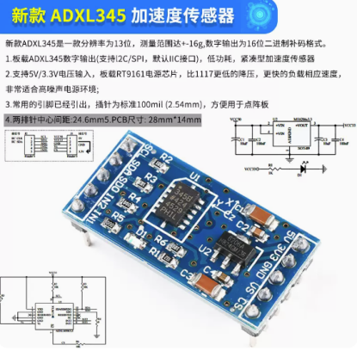
协议选取：I2C协议
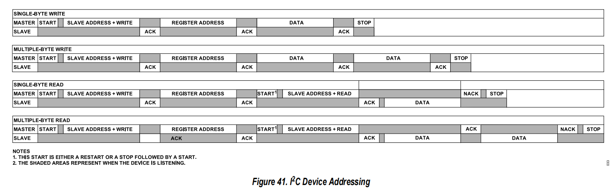
状态图举例：
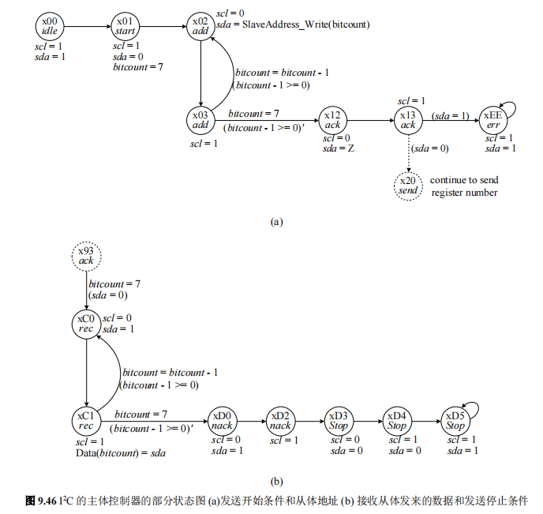
1.3 实现步骤
1.2.1数据读取：串行读取ADXL345的输出值
1.2.2 数据处理
1.2.3 阈值判别与设定

3、通讯模块
功能介绍：将中央处理模块的输出无线传输至音乐播放器模块
4、音乐播放器模块
功能介绍：在传输进一个时钟的高电平时播放音乐，并在音乐播放结束后结束

- 拓展模块
- 中央处理模块plus
功能介绍：综合处理多个加速度传感器的输入，进行综合处理，输出可供通讯模块通讯的音乐播放器模块控制字
- 多路选择音乐播放器模块plus
功能介绍：接受通讯模块传输出的中央处理模块控制字，在多位传输进不同值时播放不同音乐
四、小组规划
1. 实现计划（见excel）
2、小组分工（见excel）

